Тема урока:
«Рисование по представлению зимнего дерева»

Учебно-воспитательные цели и задачи:

- воспитание у детей любви и бережного отношения к родной природе;
- знакомство с понятиями: пейзаж, натюрморт, портрет;
- дальнейшее формирование графических умений и навыков в рисовании от общего к деталям;
- развитие зрительных представлений о характере силуэта, расположении ветвей;
- развитие умений передавать свои наблюдения в рисунке.
Материалы к уроку:
Для учителя:
репродукции картин с изображениями пейзажей, портретов, натюрмортов; таблички трёх цветов с надписями: натюрморт, пейзаж, портрет; грамзапись с песней на слова Яснова, муз. Гладкова; кружки трёх цветов; запись П. И. Чайковского «Времена года»
Для детей:
раздаточный материал с изображениями на картинках портретов, пейзажей, натюрмортов; художественный материал – акварель, кисточки, заготовки листов голубого цвета и всё необходимое для работы с красками.

Ход урока.
1. Орг. момент.
- Сегодня мы совершим экскурсию в картинную галерею, где выставлены репродукции картин знаменитых художников.
- Вы готовы? Закройте глаза и мысленно перенеситесь на выставку картин.
/дети закрывают глаза, а учитель в это время открывает доску/

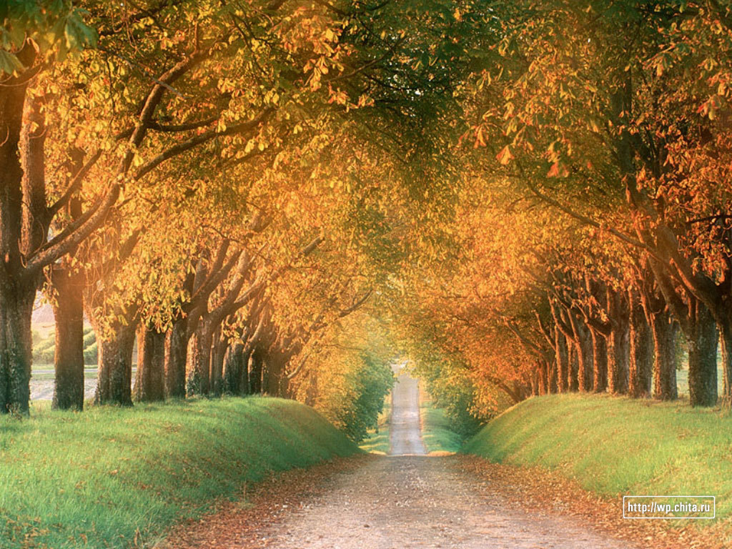
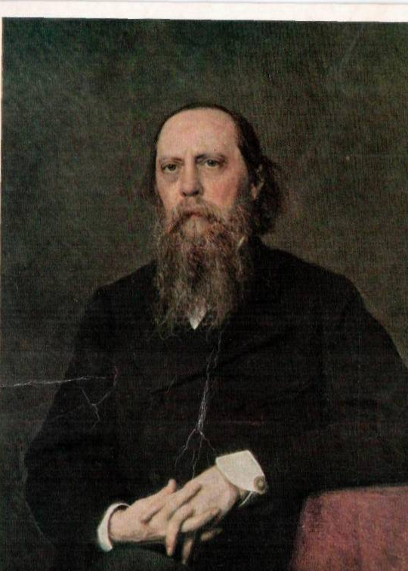
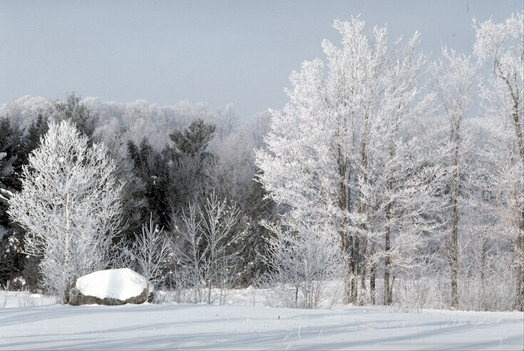
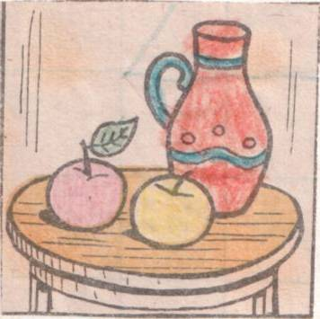

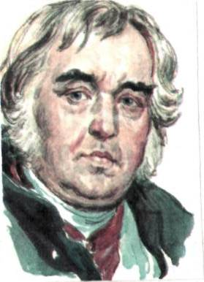
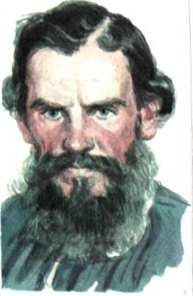
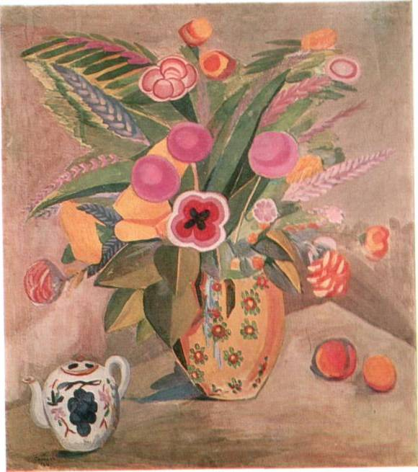
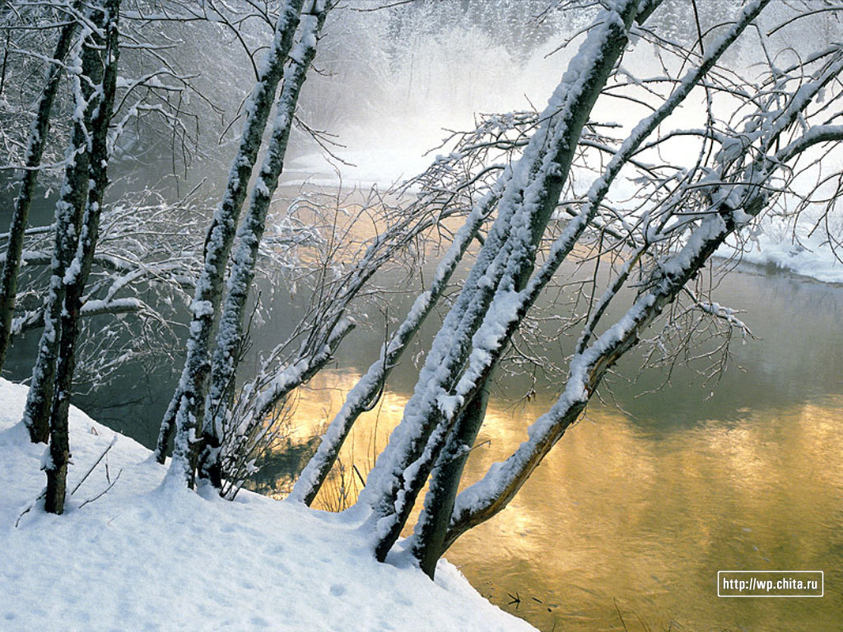

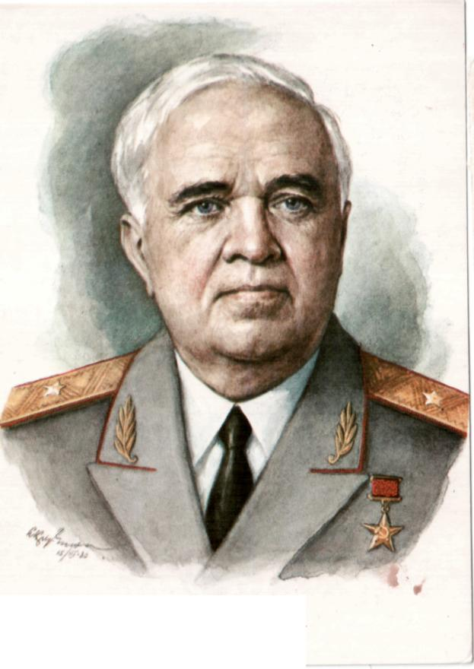
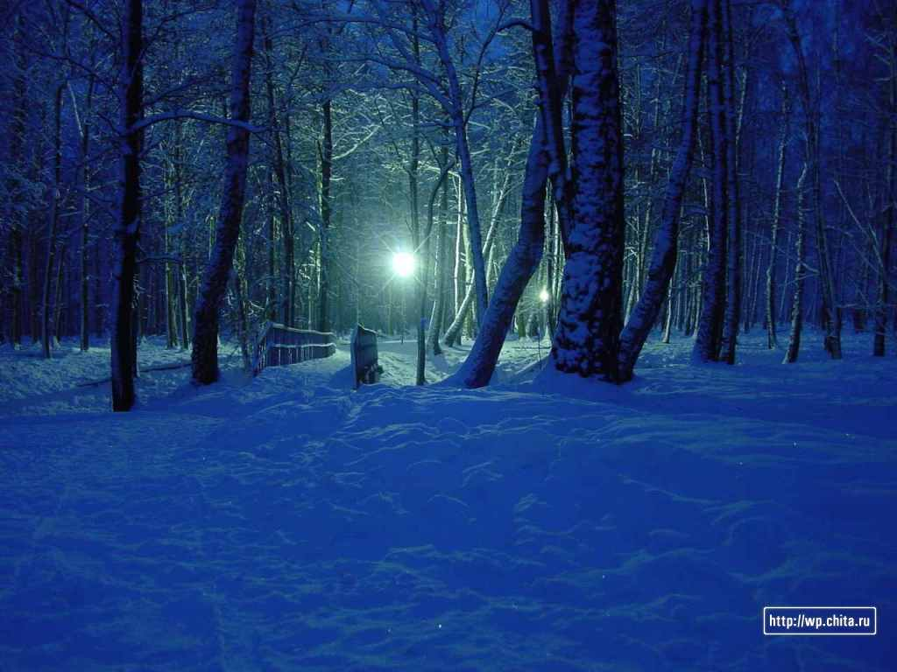
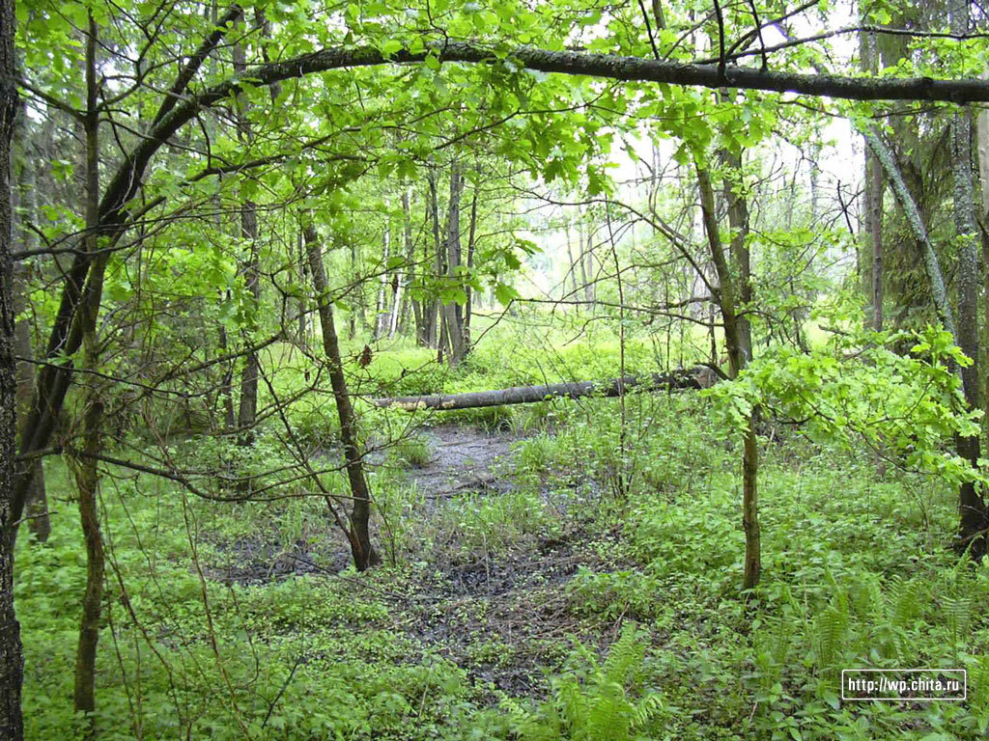
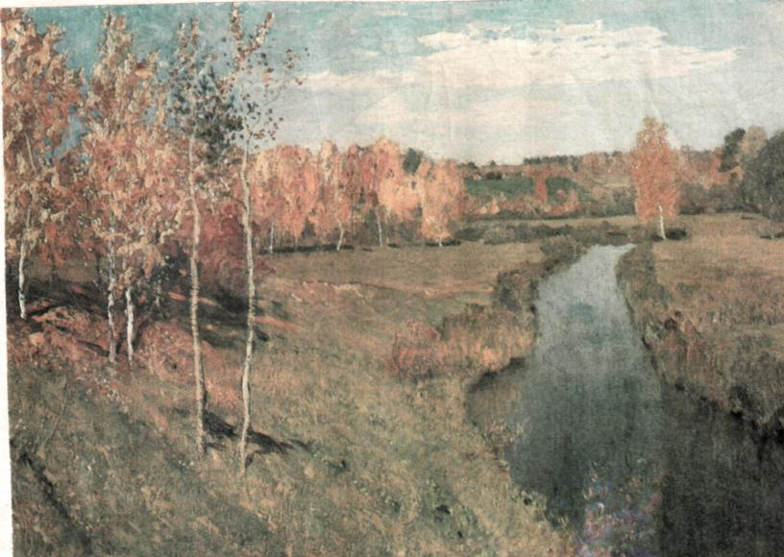

2. Знакомство с понятиями пейзаж, портрет, натюрморт.
- Сегодня мы не будем говорить о названиях этих картин, о художниках, которые их нарисовали. Некоторые картины нам уже знакомы, с другими мы будем знакомиться в дальнейшем.
Если вы внимательно посмотрите на все эти картины, то вы увидите, что все картины можно разделить на три группы. Это - пейзаж, натюрморт и портрет.
/слова «пейзаж», «натюрморт», «портрет», написанные на карточках разных цветов, вывешиваю на доску/

- А как определить, где пейзаж? Где натюрморт? А где портрет?
Звучит грамзапись.
Муз. М. Гладкова сл. А. Кушнера
Если видишь на картине
Нарисована река,
Или ель и белый иней,
Или сад и облака,
Или снежная равнина,
Или поле и шалаш –
Обязательно картина
Называется –

Если видишь на картине
Чашку кофе на столе,
Или морс в большом графине,
Или розу в хрустале,
Или бронзовую вазу,
Или грушу, или торт,
Или все предметы сразу,
Знай, что это –

Если видишь, что с картины
Смотрит кто-нибудь из нас,
Или принц в плаще старинном,
Или вроде верхолаз,
Лётчик или балерина,
Или Колька, твой сосед,
Обязательно картина
Называется –

- - А теперь давайте соединим линиями картины и карточки со словами.
/дети выходят к доске и соединяют картины с табличками/
- Закрепление.
Игра.
Я показываю кружок
(красный, зелёный, синий), а дети поднимают картинки, с пейзажем, портретом или натюрмортом, соответствующие данному цвету.
3. Физ. минутка.
А сегодня у зимы - новоселье.
Мы с тобой приглашены на веселье.
Дом построен из сугроба
Вот такой вышины!
Белый коврик у порога
Вот такой ширины!
Погляди-ка, потолки ледяные.
Высоки, превысоки, кружевные!
Мы по лестнице шагаем
Топ! Топ!
Выше ноги поднимаем
Хлоп! Хлоп!
Двери комнат отворяем
Справа хлоп! Слева хлоп!
И выходит к нам сама
Зимушка – ЗИМА!

4. Беседа о зимнем времени года.
- У нас в классе тепло и уютно, а за окном хозяйничает зимушка- зима.
По каким признакам мы узнаём, что на улице зима? /дети называют признаки зимы/
Композиторы посвящали этому красивому времени года свои произведения, поэтами написано о зиме множество стихотворений, а художники воспевали красоту зимних пейзажей в своих картинах.
- Чтение стихов о зиме подготовленными учащимися.
.

Вот моя деревня; И друзья – мальчишки,
Вот мой дом родной; Стоя надо мной,
Вот качусь я в санках Весело хохочут
По горе крутой; Над моей бедой.

Вот свернули санки, Всё лицо и руки
И я на бок – хлоп! Залепил мне снег…
Кубарем качуся Мне в сугробе горе,
Под гору, в сугроб. А ребятам смех!

Белый снег пушистый
В воздухе кружится
И на землю тихо
Падает, ложится.
И под утро снегом
Поле забелело,
Точно пеленою
Всё его одело.

4. Сообщение темы урока.

- Сегодня на уроке мы будем учиться рисовать это чудесное время года. Чтобы нарисовать красивый зимний пейзаж, нужно сначала научиться рисовать зимнее дерево.
5. Объяснение последовательности работы и показ на листе, прикреплённом к магнитной доске.
- Рисуем на синей бумаге. Изображаем линию горизонта. Одни деревья расположены ближе, поэтому они по размеру больше. Другие деревья расположены дальше и они кажутся нам меньше. Внизу ствол шире, ветки расположены не симметрично, а вразброс, вокруг ствола. Деревья разные- молодые и старые.
Лёгкими линиями намечаем стволы деревьев движениями сверху вниз. Внизу делаем шире. Концом кисточки рисуем веточки. Когда дерево будет готово, «кладём» на веточки белый снег.
6. Самостоятельная работа.
Проникнуться настроением зимнего пейзажа помогает музыка. Во время самостоятельной работы звучит фрагмент из произведения П. И. Чайковского «Времена года»
7. Анализ работ. Подведение итогов.
- На классной доске учитель прикрепляет законченные работы, отмечая, как удалось детям передать пропорции дерева, расположение рисунка на листе бумаги, выбор цвета.

